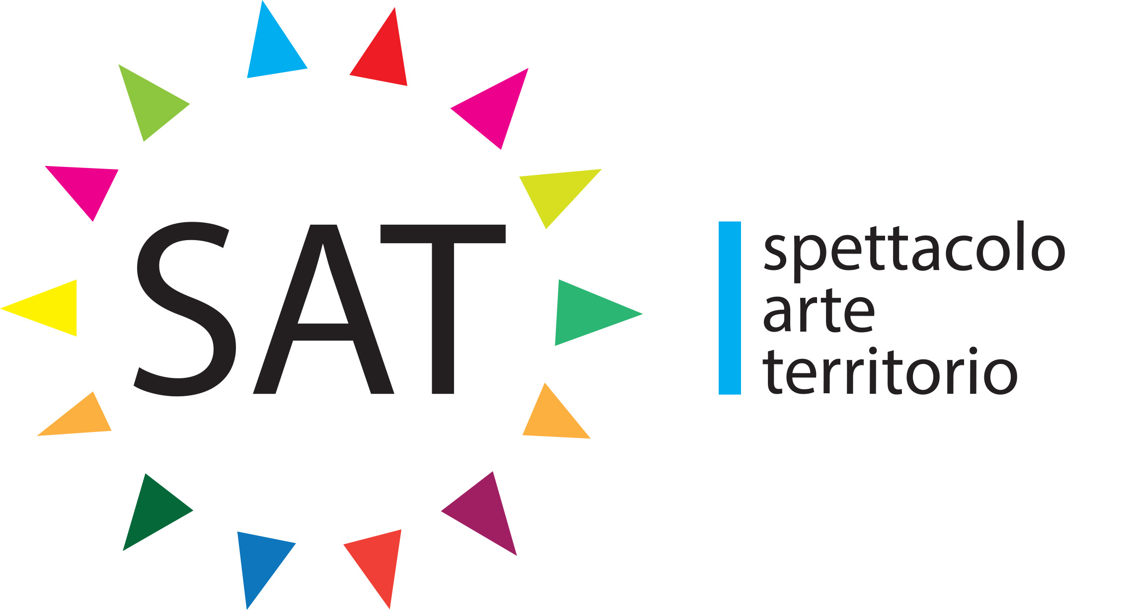

Festival Maggio all’infanzia
Maggio 2017
20ª edizione
Bari – Napoli
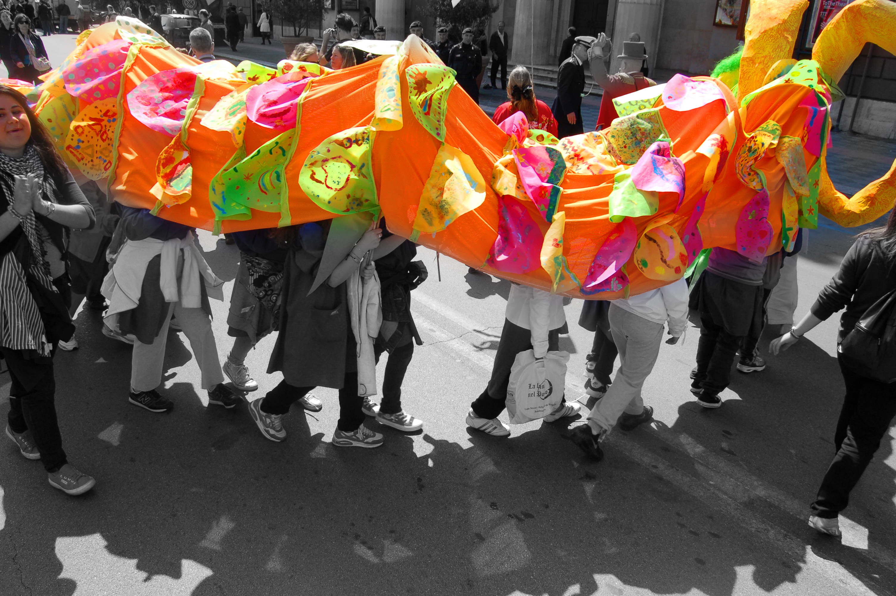

Maggio all’Infanzia nasce 20 anni fa con l’ambiziosa idea di non essere semplicemente un festival per l’infanzia ma di diventare un festival dell’’Infanzia, non fermandosi alla scelta di piccoli spettatori cui rivolgersi, quanto cercando di essere nell’infanzia come condizione di stupore e scoperta, di predisposizione e sguardo, di energia e intelligenza. È cercando e attirando l’anima infantile delle persone che il festival riunisce una comunità di adulti e bambini. L’arte è la guida di questa ricerca e la forza che muove e unisce.

Il teatro, con le produzioni più interessanti del panorama internazionale, dal teatro di figura alla narrazione, dal teatro di animazione al teatro d’attore, è protagonista principale di una fitta programmazione dedicata al pubblico di ragazzi e delle loro famiglie. Ma non solo. Quello che rende il Maggio all’Infanzia un festival unico in Italia è il suo essere momento di raccordo fra tutte le arti che mettono al centro l’infanzia, dal cinema alla letteratura, dalle arti di strada fino alla musica e all’arte visiva. Un’occasione per far interagire il meglio delle produzioni e dei progetti dedicati ai ragazzi, creando una sinergia fra forme, declinazioni espressioni d’arte differenti.

Piazze e teatri, luoghi deputati allo spettacolo ma anche spazi nuovi e inusuali si aprono all’arte. Il festival Maggio all’infanzia crea, nelle diverse giornate in cui si sviluppa, una grande rete dentro e fuori la città, coinvolgendo tutti i quartieri, le associazioni che operano nel sociale, le scuole. Una festa che reinventa la città e permette di scoprire le sue risorse attraverso gli occhi e i suoni dell’infanzia.

Il maggio all’infanzia è:

- teatro
- letteratura e presentazioni editoriali
- cinema
- arti visive
- laboratori
- ludobus e animazione
- arti di strada
- musica
- vetrina internazionale del teatro per ragazzi

I numeri della 19ª edizione del festival

- 10.000 spettatori solo per gli spettacoli in teatro
- 5.000 presenza fra eventi all’aperto, attività nel foyer del Kismet e laboratori
- 150 operatori del settore teatrale provenienti da Italia e estero
- 70 compagnie ospiti
- 30 insegnanti impegnati nel lavoro di osservatorio degli spettacoli
- Oltre 10 scuole coinvolte
- Oltre 10 realtà del mondo sociale coinvolte, fra associazioni e centri diurni

OPERAZIONE ROBIN HOOD
Il Maggio all’infanzia di tutti!

Il Festival Maggio all’infanzia vuole essere il festival di tutti i bambini e le bambine della città. Il progetto di raccolta fondi per il Festival Maggio all’infanzia è finalizzato a garantire la partecipazione al festival anche di bambini e famiglie che altrimenti non avrebbero accesso per difficoltà economiche o perché momentaneamente degenti in ospedale. La raccolta fondi si sostanzierà in tre azioni principali, ognuna rivolta ad un target definito e portata avanti grazie alla collaborazione con consolidate realtà che operano nel sociale.

- BIGLIETTO ROBIN HOOD:

Un invito a teatro per tutti quei bambini che a teatro non ci possono andare. Un biglietto per permettere a chi non ha la possibilità di accedere gratuitamente ad un spettacolo teatrale. Le donazioni saranno devolute ad associazioni e cooperative impegnate con l'infanzia difficile che potranno così portare a teatro i loro bambini.

- INVITA UNA CLASSE A TEATRO!

Festival Maggio all’infanzia si rivolge alle aziende del territorio con un invito a sostenere attivamente la partecipazione dei bambini all’arte e alla cultura, come diritto fondamentale dell’infanzia. Un diritto che sempre più spesso le scuole e le famiglie non sono in grado di garantire visti i mezzi sempre più esigui a loro disposizione. Con questo obiettivo nasce “Invita una classe a teatro”: aziende e imprenditori con un piccolo contributo al progetto potranno invitare una o più classi delle scuole della regione ad assistere gratuitamente ad uno degli spettacoli in programma durante il Festival.

- CAMPAGNA DI CROWDFUNDING “GIU’ DAL LETTO! È MAGGIO ALL’INFANZIA”
( Il festival di teatro ragazzi in ospedale)

Campagna di raccolta fondi sulla piattaforma web Eppela finalizzata al sostegno di una nuova sezione del Maggio all’infanzia nei reparti di pediatria degli ospedali di Bari (San Paolo, Policlinico, Giovanni XXIII). Grazie alla collaborazioni con le associazioni che presidiano stabilmente le attività di volontariato nei reparti pediatrici si vuole dar vita ad un piccolo festival di teatro ragazzi destinato a tutti i bambini e le famiglie momentaneamente impossibilitate a partecipare al Maggio all’infanzia. I contributi raccolti saranno utilizzati per organizzare spettacoli, laboratori, animazioni e letture in ospedale.

